Manual Tips
Solución de Errores Comunes
Menú Principal

1. Objetivos 3
2. Errores Típicos 4
2.1. Error Interfaces común 4
2.1.1. Error por update procedure failed 4
2.2. Programas Nuevas 8
2.2.1. Revertir datos de Consultora 8
2.2.2. Actualizar Código de Consultora por otro Código de Consultora 10
2.3. MAE - Actualización Clasificación de Clientes 14
2.3.1. Error por unique constraits (CLCL_UK) 14
2.4. Privilege – Enviar Archivos OCR 16
2.4.1. Error por unique constraits 16
2.5. Reutilización – Interfaz Enviar Maestros 19
2.5.1. Error por unique constraits (REU_CONSU_PK) 19
2.6. Retail - Enviar pago Comisiones Retail para Gerente de zona 23
2.6.1. Error al generar archivo 23
2.7. OCR – Interfaz Recepcionar Mica o OCS 24
2.7.1. Error por update procedure failed 24
2.7.2. Error por too many results 25
2.8. OCR – Generar Spool Detalle de Factura 27
2.8.1. Error por unique constraits (IMP_DEFA_CABE_PK) 27
2.9. OCR – Replicar consultoras para facturación en base a otra facturación realizada 30
2.10. OCR – Autorización de Pedidos con Deudas 35
2.10.1. Error por executeQueryForObject 35
2.11. OCR – Eliminación de Pedidos digitados 37
2.12. OCR – Consulta de Micas En Cruces de Campaña 38
2.13. OCR – Recepción Web DD 39
2.13.1. No genera micas 39
2.14. STO – Eliminación de Pedidos 40
2.14.1. Error Unique Constraint STOHD_PK 40
2.14.2. Eliminación de Pedidos (Pedidos con indicador de Deuda e indicador de cabecera sin detalle) 41
2.14.3. Error en eliminación de pedido consulta a GP1 42
2.15. STO – Error Carga de Pedidos 45
2.15.1. Error Unique Constraint SOCA_UK 45

Objetivos

El presente documento tiene como finalidad servir como guía a los desarrolladores de la aplicación SSiCC de las posibles incidencias, por la cual se indicaran errores típicos y forma de solucionarlo

Errores Típicos

Error Interfaces común

Error por update procedure failed

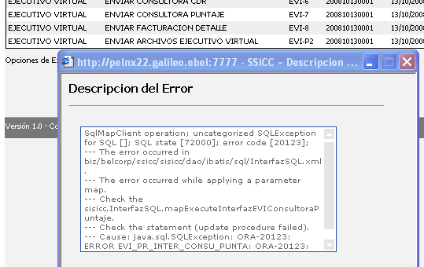

Motivo de la incidencia:

El motivo de la incidencia se debe a un problema del UTL_FILE por tiempo de espera, en la cual el query principal tiene un alto costo, de tal manera que en el procedure se invoca inicialmente a la llamada al UTL_FILE y luego se invoca al cursor. Como la llamada al cursor debido a su costo tiene un tiempo bastante elevado de ejecución, se provoca error por UTL_FILE

Solución:

Solución inicial:
- Como solución inicial se deberá verificar que no existan archivos temporales en el directorio temporal correspondiente a dicha interfaz.
- Esperar un aprox de 3 a 4 minutos e indicar al operador que vuelva a ejecutar dicha opción

Solución Código:

- Se deberá cambiar el procedure de manera que se invoque a la llamada inicial del UTL_FILE luego de la invocación al cursor, para ello ponerlo luego de la sentencia open.
Revisar ejemplo de:
Paquete: GEN_PKG_INTER_ARCHI
Procedure: EVI_PR_INTER_CONSU_PUNTA

PROCEDURE EVI_PR_INTER_CONSU_PUNTA
(psCodigoPais VARCHAR2,
psCodigoSistema VARCHAR2,
psCodigoInterfaz VARCHAR2,
psNombreArchivo VARCHAR2,
psCodigoPeriodo VARCHAR2
)
IS
CURSOR c_interfaz(psCodigoPeriodoAtras VARCHAR2) IS
SELECT psCodigoPais AS COD_PAIS,
MAE_CLIEN.COD_CLIE,
INC_CONCU_PARAM_GENER.COIV_OID_CONC_IVR AS TIPO_PUNTAJE,
SEG_PERIO_CORPO.COD_PERI,
SUM (INC_CUENT_CORRI_PUNTO.NUM_PUNT) AS PUNTOS
FROM INC_CUENT_CORRI_PUNTO,
MAE_CLIEN,
SEG_PERIO_CORPO,
CRA_PERIO,
INC_CONCU_PARAM_GENER,
MAE_CLIEN_DATOS_ADICI
WHERE ( (INC_CUENT_CORRI_PUNTO.CLIE_OID_CLIE = MAE_CLIEN.OID_CLIE)
AND (SEG_PERIO_CORPO.OID_PERI = CRA_PERIO.PERI_OID_PERI)
AND (CRA_PERIO.OID_PERI = INC_CUENT_CORRI_PUNTO.PERD_OID_PERI)
AND (INC_CONCU_PARAM_GENER.OID_PARA_GRAL = INC_CUENT_CORRI_PUNTO.COPA_OID_PARA_GRAL)
AND (SEG_PERIO_CORPO.COD_PERI >= psCodigoPeriodoAtras)
AND (SEG_PERIO_CORPO.COD_PERI <= psCodigoPeriodo)
AND (INC_CONCU_PARAM_GENER.COIV_OID_CONC_IVR = '1')
AND (INC_CUENT_CORRI_PUNTO.TMOV_OID_TIPO_MOVI <> 2)
AND (MAE_CLIEN_DATOS_ADICI.CLIE_OID_CLIE = MAE_CLIEN.OID_CLIE)
AND (MAE_CLIEN_DATOS_ADICI.ESTA_OID_ESTA_CLIE != 7)
AND (MAE_CLIEN_DATOS_ADICI.IND_ACTI = 1)
)
GROUP BY MAE_CLIEN.COD_CLIE,
INC_CONCU_PARAM_GENER.COIV_OID_CONC_IVR,
SEG_PERIO_CORPO.COD_PERI
UNION
SELECT psCodigoPais AS COD_PAIS,
MAE_CLIEN.COD_CLIE,
INC_CONCU_PARAM_GENER.COIV_OID_CONC_IVR AS TIPO_PUNTAJE,
SEG_PERIO_CORPO.COD_PERI,
SUM (INC_CUENT_CORRI_PUNTO.NUM_PUNT) AS PUNTOS
FROM INC_CUENT_CORRI_PUNTO,
MAE_CLIEN,
SEG_PERIO_CORPO,
CRA_PERIO,
INC_CONCU_PARAM_GENER,
MAE_CLIEN_DATOS_ADICI
WHERE ( (INC_CUENT_CORRI_PUNTO.CLIE_OID_CLIE = MAE_CLIEN.OID_CLIE)
AND (SEG_PERIO_CORPO.OID_PERI = CRA_PERIO.PERI_OID_PERI)
AND (CRA_PERIO.OID_PERI = INC_CUENT_CORRI_PUNTO.PERD_OID_PERI)
AND (INC_CONCU_PARAM_GENER.OID_PARA_GRAL = INC_CUENT_CORRI_PUNTO.COPA_OID_PARA_GRAL)
AND (SEG_PERIO_CORPO.COD_PERI >= psCodigoPeriodoAtras)
AND (SEG_PERIO_CORPO.COD_PERI <= psCodigoPeriodo)
AND (INC_CONCU_PARAM_GENER.COIV_OID_CONC_IVR = '2')
AND (INC_CUENT_CORRI_PUNTO.TMOV_OID_TIPO_MOVI <> 2)
AND (MAE_CLIEN_DATOS_ADICI.CLIE_OID_CLIE = MAE_CLIEN.OID_CLIE)
AND (MAE_CLIEN_DATOS_ADICI.ESTA_OID_ESTA_CLIE != 7)
AND (MAE_CLIEN_DATOS_ADICI.IND_ACTI = 1)
)
GROUP BY MAE_CLIEN.COD_CLIE,
INC_CONCU_PARAM_GENER.COIV_OID_CONC_IVR,
SEG_PERIO_CORPO.COD_PERI
;
TYPE interfazRec IS RECORD
(
codigoPais SEG_PAIS.COD_PAIS%TYPE,
codigoCliente MAE_CLIEN.COD_CLIE%TYPE,
tipoPuntaje INC_CONCU_PARAM_GENER.COIV_OID_CONC_IVR%TYPE,
codigoPeriodo SEG_PERIO_CORPO.COD_PERI%TYPE,
puntos INC_CUENT_CORRI_PUNTO.NUM_PUNT%TYPE
);
TYPE interfazRecTab IS TABLE OF interfazRec ;
interfazRecord interfazRecTab;
-- Variables usadas para la ejecucion del PL/SQL Dinamico.
l_Sqlc VARCHAR2(1000);
l_Cur INTEGER;
l_Rowp INTEGER;
/* Variables usadas para la generacion del archivo de texto */
lsDirTempo BAS_INTER.DIR_TEMP%TYPE;
W_FILAS NUMBER := 1000 ;
v_handle UTL_FILE.FILE_TYPE;
W_DESC VARCHAR2(200);
lsLinea VARCHAR2(1000);
lsLineaCabecera VARCHAR2(1000);
lsNombreArchivo VARCHAR2(50);
/* Variables de parametros */
ls_compila VARCHAR2(1000);
lsCodigoPeriodoAtras VARCHAR2(6);
lbAbrirUtlFile BOOLEAN;
BEGIN
lsCodigoPeriodoAtras := GEN_FN_PERIO_ATRAS (psCodigoPeriodo, 4);
/* Generando Archivo de Texto (Detalle) */
lbAbrirUtlFile := TRUE;
OPEN c_interfaz(lsCodigoPeriodoAtras);
LOOP
FETCH c_interfaz BULK COLLECT INTO interfazRecord LIMIT W_FILAS;
/* Procedimiento inicial para generar interfaz */
IF lbAbrirUtlFile THEN
GEN_PKG_INTER_ARCHI.GEN_PR_INICI_INTER(psCodigoPais, psCodigosistema, psCodigoInterfaz, psNombreArchivo, lsDirTempo, lsNombreArchivo, V_HANDLE);
lbAbrirUtlFile := FALSE;
END IF;
IF interfazRecord.COUNT > 0 THEN
FOR x IN interfazRecord.FIRST .. interfazRecord.LAST LOOP
lsLinea := interfazRecord(x).codigoPais ||';'||
interfazRecord(x).codigoCliente ||';'||
interfazRecord(x).tipoPuntaje ||';'||
interfazRecord(x).codigoPeriodo ||';'||
interfazRecord(x).puntos
;
UTL_FILE.PUT_LINE (V_HANDLE, lslinea );
END LOOP;
END IF;
EXIT WHEN c_interfaz%NOTFOUND;
END LOOP;
IF NOT lbAbrirUtlFile THEN
utl_file.fclose(V_HANDLE);
/* Procedimiento final para generar interfaz */
GEN_PKG_INTER_ARCHI.GEN_PR_FINAL_INTER('SICC_DIR', lsDirTempo, psNombreArchivo, lsNombreArchivo);
END IF;
RETURN;
EXCEPTION
WHEN OTHERS THEN
ln_sqlcode := SQLCODE;
ls_sqlerrm := substr(sqlerrm,1,1000);
RAISE_APPLICATION_ERROR(-20123, 'ERROR EVI_PR_INTER_CONSU_PUNTA: '||ls_sqlerrm);
END EVI_PR_INTER_CONSU_PUNTA;

Programas Nuevas

Revertir datos de Consultora

Motivo de la incidencia:

Se desea revertir el nivel asignado a una consultora a su nivel anterior

Solución:

Para ello es necesario ejecutar el siguiente pl/sql:

DECLARE
PROCEDURE REVIERTE_CONSULTORA(psCod_Periodo String, psCod_Consultora String, psFec_Solicitud String, psCod_Region String, psCod_Zona String)
IS
CURSOR curConsultoras IS
Select psCod_Periodo as cod_peri,
ccn.cod_cons as cod_clie,
decode(ccn.camp_ini_ccc, psCod_Periodo, 0, 1) as ind_nueva --0: Cons Nueva, 1: Cons Actualizada
from cup_consu_nueva ccn
where
ccn.camp_fin_ccc = psCod_Periodo
and exists
(select null from int_solic_conso_cabec ca
where ca.cod_clie = ccn.cod_cons
and ca.cod_peri = ccn.camp_fin_ccc
and ca.ind_ocs_proc = '1'
and ca.ind_proc_gp2 = '1'
and ((ca.fec_soli = to_date(psFec_Solicitud, 'DD/MM/YYYY')) or
(psFec_Solicitud is null))
and ((ca.cod_clie = psCod_Consultora) or (psCod_Consultora is null))
and ((ca.cod_regi = psCod_Region) or (psCod_Region is null))
and ((ca.cod_zona = psCod_Zona) or (psCod_Zona is null))
)
TYPE t_cod_peri is table of int_solic_conso_cabec.cod_peri%type;
TYPE t_cod_clie is table of int_solic_conso_cabec.cod_clie%type;
TYPE t_ind_nueva is table of cup_consu_nueva.ind_const%type;
v_cod_peri t_cod_peri;
v_cod_clie t_cod_clie;
v_ind_nueva t_ind_nueva;
rows NATURAL := 1000; -- Number of rows to process at a time
j BINARY_INTEGER := 0;
v_row_count NUMBER := 0;
ind_const VARCHAR2(1);
ind_fact_ca VARCHAR2(1);
BEGIN
OPEN curConsultoras;
LOOP
-- Bulk collect data into memory table - X rows at a time
FETCH curConsultoras BULK COLLECT INTO
v_cod_peri ,
v_cod_clie ,
v_ind_nueva
LIMIT rows;
EXIT WHEN v_row_count = curConsultoras%ROWCOUNT;
v_row_count := curConsultoras%ROWCOUNT;
select p.ind_const into ind_const from cup_prog_nueva_cupon p; --1:Prog Cons, 0: Prog No Cons
FOR j IN v_cod_peri.FIRST .. v_cod_peri.LAST loop
DBMS_OUTPUT.PUT_LINE('Consultora: '|| v_cod_clie(j) ||' Es nueva: '|| v_ind_nueva(j));
-- 1: Cons Actualizada
IF (v_ind_nueva(j) = 1) THEN
delete from cup_consu_nivel c
where c.cod_cons = v_cod_clie(j)
and c.cod_nivel =
(select cod_ult_nivel
from cup_consu_nueva
where cod_cons = v_cod_clie(j));
delete from cup_consu_cupon c
where c.cod_cons = v_cod_clie(j)
and c.cod_nivel =
(select cod_ult_nivel - 1
from cup_consu_nueva
where cod_cons = v_cod_clie(j));
delete from cup_detal_cupon_perio p
where p.cod_cons = v_cod_clie(j)
and p.cod_peri = v_cod_peri(j);
IF (ind_const = 0 ) THEN
select decode(ca.ind_ocs_proc,1,ca.ind_proc_gp2,1,1,0) into ind_fact_ca --1: Facturo, 0: No Facturo
from ped_histo_solic_conso_cabec ca where ca.cod_clie=v_cod_clie(j);
update cup_consu_nueva ccn
set ccn.cod_ult_nivel = trim(to_char(ccn.cod_ult_nivel - 1, '09')),
ccn.camp_fin_ccc = CUP_PKG_PROG_NUEVAS.GEN_FN_DEV_NSGTE_CAMPA(ccn.camp_fin_ccc,-1),
ccn.est_proc = ind_fact_ca
where ccn.cod_cons = v_cod_clie(j);
commit;
ELSE
update cup_consu_nueva ccn
set ccn.cod_ult_nivel = trim(to_char(ccn.cod_ult_nivel - 1, '09')),
ccn.camp_fin_ccc = CUP_PKG_PROG_NUEVAS.GEN_FN_DEV_NSGTE_CAMPA(ccn.camp_fin_ccc,-1)
where ccn.cod_cons = v_cod_clie(j);
commit;
END IF;
--0: Cons Nueva
ELSE
IF (ind_const = 0 ) THEN
delete from cup_consu_nivel c
where c.cod_cons = v_cod_clie(j);
ELSE
delete from cup_consu_nivel c
where c.cod_cons = v_cod_clie(j)
and c.cod_nivel =
(select cod_ult_nivel
from cup_consu_nueva
where cod_cons = v_cod_clie(j));
END IF;
delete from cup_consu_nueva c
where c.cod_cons = v_cod_clie(j);
END IF;
END LOOP;
END LOOP;
commit;
CLOSE curConsultoras;
EXCEPTION
WHEN OTHERS THEN
DBMS_OUTPUT.PUT_LINE(SQLERRM);
END;
BEGIN
REVIERTE_CONSULTORA('200812', '000717304','08/08/2008',null,null);
END ;

Actualizar Código de Consultora por otro Código de Consultora

Motivo de la incidencia:

Se desea cambiar código de consultora por otro código de consultora.

Solución:

Para ello es necesario ejecutar los siguientes pasos:

- Verificar la campaña actual de facturación: Verificar la campaña en la tabla BAS_CTRL_FACT, para poder determinar si la consultora es nueva o no en el Programa de Nuevas.

Select decode(ccn.camp_ini_ccc, '<codigo campaña actual>', 0, 1) as ind_nueva
--0: Cons Nueva, 1: Cons Actualizada
from cup_consu_nueva ccn
WHERE ccn.cod_cons = '<codigo>'

- En caso no sea una consultora nueva:

INSERT INTO cup_consu_nueva
(cod_pais,
cod_prog,
cod_cons,
cod_ult_nivel,
camp_ini_ccc,
camp_fin_ccc,
est_proc,
ind_const,
usu_digi,
fec_digi,
usu_modi,
fec_modi)
select cod_pais,
cod_prog,
'<nuevo codigo>',
cod_ult_nivel,
camp_ini_ccc,
camp_fin_ccc,
est_proc,
ind_const,
usu_digi,
fec_digi,
usu_modi,
fec_modi
from cup_consu_nueva x
where cod_cons = '<codigo actual>';

INSERT INTO cup_consu_nivel(
cod_pais,
cod_prog,
cod_nivel,
cam_inic_vig,
cam_fin_vig,
usu_digi,
fec_digi,
usu_modi,
fec_modi,
cod_cons)
SELECT
cod_pais,
cod_prog,
cod_nivel,
cam_inic_vig,
cam_fin_vig,
usu_digi,
fec_digi,
usu_modi,
fec_modi,
'<nuevo codigo>'
from cup_consu_nivel c
where c.cod_cons = '<codigo actual>';

INSERT INTO cup_consu_cupon
(cod_prog,
cod_nivel,
cod_cupon,
cod_pais,
ind_utili,
cam_utili,
usu_digi,
fec_digi,
usu_modi,
fec_modi,
cod_cons)
SELECT
cod_prog,
cod_nivel,
cod_cupon,
cod_pais,
ind_utili,
cam_utili,
usu_digi,
fec_digi,
usu_modi,
fec_modi,
'<nuevo codigo>'
from cup_consu_cupon c
where c.cod_cons = '<codigo actual>'

INSERT INTO cup_detal_cupon_perio
(cod_pais,
cod_prog,
cod_cons,
cod_peri,
cod_venta,
val_unida_pedid,
ind_factu,
usu_digi,
fec_digi,
usu_modi,
fec_modi
)
SELECT
cod_pais,
cod_prog,
'<nuevo codigo>',
cod_peri,
cod_venta,
val_unida_pedid,
ind_factu,
usu_digi,
fec_digi,
usu_modi,
fec_modi
from cup_detal_cupon_perio p
where p.cod_cons = '<codigo actual>';

DELETE
from cup_consu_cupon c
where c.cod_cons = '<codigo actual>';
DELETE
from cup_detal_cupon_perio p
where p.cod_cons = '<codigo actual>';
DELETE
from cup_consu_nivel c
where c.cod_cons = '<codigo actual>';
DELETE
from cup_consu_nueva x
where cod_cons = '<codigo actual>' ;

- En caso sea una consultora nueva:

DELETE
from cup_consu_nivel c
where c.cod_cons = '<codigo actual>';
DELETE
from cup_consu_nueva x
where cod_cons = '<codigo actual>' ;

MAE - Actualización Clasificación de Clientes

Campo | Descripción
Ruta | Operación / Ejecución de Procesos / Actualización Clasificación Clientes
Paquete | MAE_PKG_CLASI
Procedimiento | MAE_PR_ACTU_CLASI_CLIEN

Error por unique constraits (CLCL_UK)

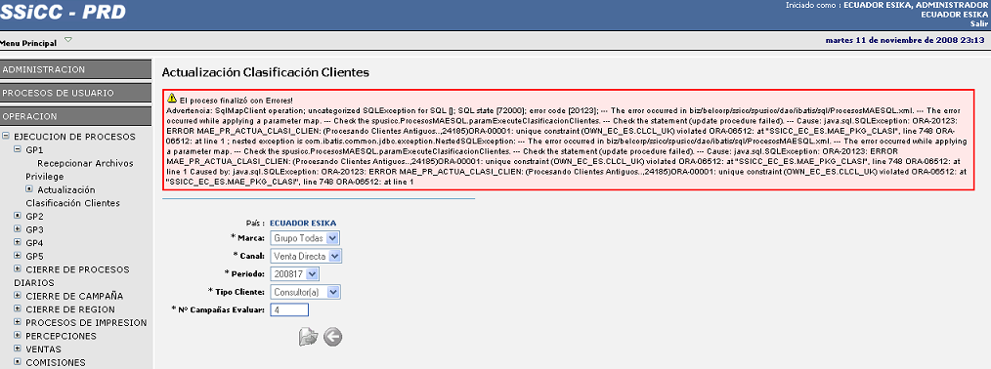

Motivo de la incidencia:

El motivo de la incidencia ha sido generado por error en la data de la consultora la que origina el problema de unique constraits.
Es necesario identificar las consultoras respectivas.

Query de Validación:

Se debe ejecutar el siguiente script para determinar las consultoras que generan dicha incidencia:

SELECT cli.oid_clie,
cls.oid_clie_clas,
sub.sbti_oid_subt_clie,
cls.clas_oid_clas
FROM mae_clien cli,
mae_clien_prime_conta pri,
mae_clien_tipo_subti sub,
mae_tipo_clien mtc,
mae_clien_clasi cls,
mae_clien_datos_adici adi,
mae_estat_clien est,
mae_clasi_actua cla
WHERE mtc.cod_tipo_clie = '02'
AND sub.ticl_oid_tipo_clie = mtc.oid_tipo_clie
AND sub.clie_oid_clie = cli.oid_clie
AND cls.ctsu_oid_clie_tipo_subt = sub.oid_clie_tipo_subt
AND cli.pais_oid_pais = 2004 --OID PAIS--
AND adi.clie_oid_clie = cli.oid_clie
AND adi.esta_oid_esta_clie = est.oid_esta_clie
AND est.cod_esta_clie IN ('03', '04', '05', '06')
AND pri.clie_oid_clie = cli.oid_clie
AND pri.perd_oid_peri = 2103 --OID PERIODO DE HACE 4 CAMPAÑAS, EJ : si es campaña 2000816, el campaña de hace 4 semanas sera 200812--'
AND sub.sbti_oid_subt_clie = cla.oid_subt_clie
AND cls.clas_oid_clas = cla.oid_clas
AND cla.cla_cod = '1'
AND NOT EXISTS
(SELECT mcb.clie_oid_clie
FROM mae_clien_bloqu mcb
WHERE (mcb.clie_oid_clie = cli.oid_clie)
AND mcb.fec_desb IS NULL)
AND cli.oid_clie IN
(SELECT acli.oid_clie
FROM mae_clien acli,
mae_clien_prime_conta apri,
mae_clien_tipo_subti asub,
mae_tipo_clien amtc,
mae_clien_clasi acls,
mae_clien_datos_adici aadi,
mae_estat_clien aest,
mae_clasi_actua acla
WHERE amtc.cod_tipo_clie = '02'
AND asub.ticl_oid_tipo_clie = amtc.oid_tipo_clie
AND asub.clie_oid_clie = acli.oid_clie
AND acls.ctsu_oid_clie_tipo_subt =
asub.oid_clie_tipo_subt
AND acli.pais_oid_pais = 2004 --OID PAIS--
AND aadi.clie_oid_clie = acli.oid_clie
AND aadi.esta_oid_esta_clie = aest.oid_esta_clie
AND aest.cod_esta_clie IN ('03', '04', '05', '06')
AND apri.clie_oid_clie = acli.oid_clie
AND apri.perd_oid_peri = 2103 --OID PERIODO DE HACE 4 CAMPAÑAS, EJ : si es campaña 2000816, el campaña de hace 4 semanas sera 200812--'
AND asub.sbti_oid_subt_clie = acla.oid_subt_clie
-- AND acls.clas_oid_clas = acla.oid_clas
AND acls.tccl_oid_tipo_clasi = acla.oid_tipo_clas
AND acla.cla_cod = '2'
AND NOT EXISTS
(SELECT amcb.clie_oid_clie
FROM mae_clien_bloqu amcb
WHERE (amcb.clie_oid_clie = acli.oid_clie)
AND amcb.fec_desb IS NULL))

Privilege – Enviar Archivos OCR

Campo | Descripción
Ruta | Operación / Ejecución de Procesos / GP4 / Procesamiento de Premios y Envío de Archivos OCR.
Paquete | PRI_PKG_SISTE_COMER_FIDEL
Procedimiento | PRI_PR_CARGA_SICC

Error por unique constraits

Campo | Descripción
Procedimiento | PRI_PR_CARGA_SICC

Campo | Descripción
p_codigoPais | PE
P_codigoPeriodo | 200815
p_usuario | ADMIN

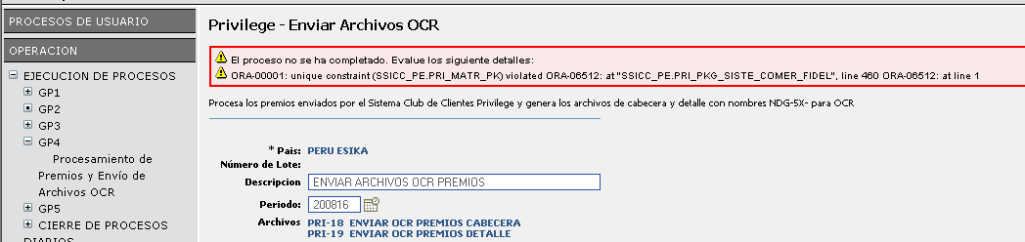

Motivo de la incidencia:

El motivo de la incidencia se debe que se han generado para un mismo CUV, 2 o más códigos SAP, lo cual es incorrecto.

Es necesario colocar un commit en el procedure PRI_PR_CARGA_SICC del paquete PRI_PKG_SISTE_COMER_FIDEL luego de la siguiente sentencia:

INSERT INTO PRI_STOCK_PRODU (
PAIS_COD_PAIS,
COD_PROD,
SAL_ACTU)
SELECT PAIS.COD_PAIS,
PRODUCTO.COD_SAP,
STOCK.VAL_SALD
FROM SEG_PAIS PAIS,
SEG_PERIO_CORPO CAMPANYA,
BEL_ALMAC ALMACEN,
BEL_ESTAD_MERCA ESTADO_MERCA,
BEL_STOCK STOCK,
CRA_PERIO PERIODO,
PRE_MATRI_FACTU_CABEC MATRIZ,
MAE_PRODU PRODUCTO,
PRE_OFERT OFERTA,
PRE_OFERT_DETAL DETALLE_OFERTA,
BAS_CONTR CONTROL
WHERE ( (ALMACEN.OID_ALMA = STOCK.ALMC_OID_ALMA)
AND (ESTADO_MERCA.OID_ESTA_MERC = STOCK.ESME_OID_ESTA_MERC)
AND (CAMPANYA.OID_PERI = PERIODO.PERI_OID_PERI)
AND (PERIODO.OID_PERI = MATRIZ.PERD_OID_PERI)
AND (PAIS.OID_PAIS = PRODUCTO.PAIS_OID_PAIS)
AND (PRODUCTO.OID_PROD = STOCK.PROD_OID_PROD)
AND (MATRIZ.OID_CABE = OFERTA.MFCA_OID_CABE)
AND (PRODUCTO.OID_PROD = DETALLE_OFERTA.PROD_OID_PROD)
AND (OFERTA.OID_OFER = DETALLE_OFERTA.OFER_OID_OFER)
AND (PAIS.COD_PAIS = CONTROL.PAIS_COD_PAIS)
AND (ALMACEN.COD_ALMA = CONTROL.COD_ALMA)
AND (ESTADO_MERCA.COD_ESTA = 'LD')
AND (CAMPANYA.COD_PERI = p_codigoPeriodo)
AND (PAIS.COD_PAIS = p_codigoPais)
)
GROUP BY PAIS.COD_PAIS, PRODUCTO.COD_SAP, STOCK.VAL_SALD
ORDER BY PRODUCTO.COD_SAP ASC;
COMMIT;

Query de Validación:

WITH temporal aS
(SELECT DISTINCT PAIS.COD_PAIS,
CAMPANYA.COD_PERI,
DETALLE_OFERTA.VAL_CODI_VENT,
PRODUCTO.COD_SAP,
DETALLE_OFERTA.IMP_PREC_CATA,
DETALLE_OFERTA.NUM_PUNT_FIJO,
CASE WHEN VARIANTE.COD_VARI = '01' THEN 'B' -- Puntaje Fijo
WHEN VARIANTE.COD_VARI = '02' AND DETALLE_OFERTA.IMP_PREC_CATA > 0 THEN ' ' -- Puntaje Calculado
WHEN VARIANTE.COD_VARI = '03' THEN 'P' -- Premio
WHEN VARIANTE.COD_VARI = '04' THEN 'Q' -- Oportunidad
ELSE 'X' -- Sin variante Privilege
END COD_VAR,
(DECODE ((SELECT COUNT(1)
FROM PED_GESTI_STOCK STOCK
WHERE STOCK.OFDE_OID_DETA_OFER = DETALLE_OFERTA.OID_DETA_OFER)
, 0, 'N', 'S')
) VAL_LIMI_CTRL_VEN
FROM SEG_PAIS PAIS,
SEG_PERIO_CORPO CAMPANYA,
CRA_PERIO PERIODO,
MAE_PRODU PRODUCTO,
-- MAE_PROGR_FIDEL PROGRAMA, -- Eliminado para considerar aquellos que no tienen variante - CHR (08/05/2008)
PRE_MATRI_FACTU_CABEC MATRIZ,
PRE_OFERT OFERTA,
PRE_OFERT_DETAL DETALLE_OFERTA,
PRE_VARIA VARIANTE
WHERE ( (CAMPANYA.OID_PERI = PERIODO.PERI_OID_PERI)
AND (PAIS.OID_PAIS = PRODUCTO.PAIS_OID_PAIS)
-- AND (PROGRAMA.OID_PROG_FIDE = PRODUCTO.PRFI_OID_PROG_FIDE) - CHR (08/05/2008)
AND (PERIODO.OID_PERI = MATRIZ.PERD_OID_PERI)
AND (MATRIZ.OID_CABE = OFERTA.MFCA_OID_CABE)
AND (PRODUCTO.OID_PROD = DETALLE_OFERTA.PROD_OID_PROD)
-- AND (PROGRAMA.OID_PROG_FIDE = DETALLE_OFERTA.PRFI_OID_PROG_FIDE) - CHR (08/05/2008)
AND (OFERTA.OID_OFER = DETALLE_OFERTA.OFER_OID_OFER)
-- AND (PROGRAMA.OID_PROG_FIDE = VARIANTE.PRFI_OID_PROG_FIDE) - CHR (08/05/2008)
AND (VARIANTE.OID_VARI(+) = DETALLE_OFERTA.VARI_OID_VARI)
AND (DETALLE_OFERTA.VAL_CODI_VENT IS NOT NULL)
AND (CAMPANYA.COD_PERI IN (SELECT PRI_CAMPA_PROCE.CAM_PROC
FROM PRI_CAMPA_PROCE
WHERE PRI_CAMPA_PROCE.PAIS_COD_PAIS = 'PE'
)
)
AND (PAIS.COD_PAIS = 'PE')
)
)
SELECT COD_PAIS,
cod_peri,
VAL_CODI_VENT,
COUNT(1)
FROM temporal
GROUP BY COD_PAIS,
cod_peri,
VAL_CODI_VENT
HAVING COUNT(1)>1

Solución:

Se debe ejecutar Query de validación, la cual devolverá los CUV que poseen más de un código SAP.

Reutilización – Interfaz Enviar Maestros

Campo | Descripción
Ruta | Operación / Ejecución de Interfaces / REUTILIZACION / Enviar Maestros
Paquete | INT_PKG_REUTI

Error por unique constraits (REU_CONSU_PK)

Campo | Descripción
p_codigoPais | PE

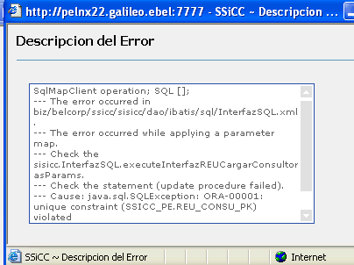

Motivo de la incidencia:

El motivo de la incidencia se debe que al momento de ejecutar el query de la interfaz se ha generado 2 registros para una misma consultora, motivo por el cual al momento de insertar en la tabla final se cae por error de unique constraits.
Generalmente dicha incidencia se debe a que se coloca 2 direcciones principales, 2 nros de documentos principales, etc

Query de Validación:

Se debe ejecutar el siguiente script para determinar las consultoras que devuelven mas de un registro

SELECT
MAE_CLIEN.COD_CLIE, COUNT(1)
FROM
MAE_CLIEN,
SEG_PAIS,
MAE_CLIEN_DATOS_ADICI,
MAE_CLIEN_IDENT,
MAE_TIPO_DOCUM,
MAE_ESTAD_CIVIL,
MAE_TIPO_CLIEN,
MAE_CLIEN_TIPO_SUBTI,
MAE_CLIEN_DIREC,
SEG_TIPO_VIA,
MAE_CLIEN_UNIDA_ADMIN,
ZON_SUB_GEREN_VENTA,
ZON_REGIO,
ZON_ZONA,
ZON_SECCI,
ZON_TERRI_ADMIN,
ZON_TERRI,
MAE_TIPO_BLOQU,
MAE_CLIEN_BLOQU,
MAE_ESTAT_CLIEN,
INT_REU_SALDO_CUENT_CORRI,
INT_REU_CLIEN_COMUN,
INT_REU_VALOR_DESCU,
INT_REU_CLIEN_ADICI
WHERE ((SEG_PAIS.OID_PAIS = MAE_CLIEN.PAIS_OID_PAIS)
AND (SEG_PAIS.COD_PAIS = < p_codigoPais>)
AND (MAE_ESTAD_CIVIL.OID_ESTA_CIVI(+) = MAE_CLIEN_DATOS_ADICI.ESCV_OID_ESTA_CIVI)
AND (MAE_CLIEN.OID_CLIE = MAE_CLIEN_TIPO_SUBTI.CLIE_OID_CLIE)
AND (MAE_TIPO_CLIEN.OID_TIPO_CLIE = MAE_CLIEN_TIPO_SUBTI.TICL_OID_TIPO_CLIE)
AND (MAE_TIPO_CLIEN.OID_TIPO_CLIE = MAE_CLIEN_TIPO_SUBTI.TICL_OID_TIPO_CLIE)
AND (MAE_CLIEN.OID_CLIE = MAE_CLIEN_DATOS_ADICI.CLIE_OID_CLIE)
AND (MAE_ESTAT_CLIEN.OID_ESTA_CLIE = MAE_CLIEN_DATOS_ADICI.ESTA_OID_ESTA_CLIE)
AND (MAE_CLIEN.OID_CLIE = MAE_CLIEN_IDENT.CLIE_OID_CLIE)
AND (MAE_TIPO_DOCUM.OID_TIPO_DOCU = MAE_CLIEN_IDENT.TDOC_OID_TIPO_DOCU)
AND (MAE_CLIEN_IDENT.VAL_IDEN_DOCU_PRIN = 1)
AND (MAE_CLIEN.OID_CLIE = MAE_CLIEN_DIREC.CLIE_OID_CLIE)
AND (SEG_TIPO_VIA.OID_TIPO_VIA(+) = MAE_CLIEN_DIREC.TIVI_OID_TIPO_VIA)
AND (MAE_CLIEN_DIREC.IND_DIRE_PPAL = 1)
AND (MAE_CLIEN_DIREC.IND_ELIM = 0)
AND (MAE_CLIEN.OID_CLIE = MAE_CLIEN_UNIDA_ADMIN.CLIE_OID_CLIE)
AND (ZON_SUB_GEREN_VENTA.OID_SUBG_VENT = ZON_REGIO.ZSGV_OID_SUBG_VENT)
AND (ZON_REGIO.OID_REGI = ZON_ZONA.ZORG_OID_REGI)
AND (ZON_ZONA.OID_ZONA = ZON_SECCI.ZZON_OID_ZONA)
AND (ZON_SECCI.OID_SECC = ZON_TERRI_ADMIN.ZSCC_OID_SECC)
AND (MAE_CLIEN_UNIDA_ADMIN.ZTAD_OID_TERR_ADMI = ZON_TERRI_ADMIN.OID_TERR_ADMI)
AND (ZON_TERRI.OID_TERR = ZON_TERRI_ADMIN.TERR_OID_TERR)
AND (MAE_CLIEN_UNIDA_ADMIN.IND_ACTI = 1)
AND (MAE_CLIEN.OID_CLIE = MAE_CLIEN_BLOQU.CLIE_OID_CLIE(+))
AND (MAE_TIPO_BLOQU.OID_TIPO_BLOQ(+) = MAE_CLIEN_BLOQU.TIBQ_OID_TIPO_BLOQ)
AND (NVL(MAE_TIPO_BLOQU.COD_TIPO_BLOQ, '01') = '01') -- Administrativo
AND (MAE_TIPO_CLIEN.COD_TIPO_CLIE = NVL('02', MAE_TIPO_CLIEN.COD_TIPO_CLIE))
AND (MAE_CLIEN.OID_CLIE = INT_REU_SALDO_CUENT_CORRI.OID_CLIE)
AND (MAE_CLIEN.OID_CLIE = INT_REU_CLIEN_COMUN.OID_CLIE)
AND (MAE_CLIEN.OID_CLIE = INT_REU_VALOR_DESCU.OID_CLIE)
AND (MAE_CLIEN.OID_CLIE = INT_REU_CLIEN_ADICI.OID_CLIE)
)
GROUP BY MAE_CLIEN.cod_clie
HAVING COUNT(1)> 1;

Solución:

Se debe ejecutar Query de validación, la cual devolverá las consultoras que devuelvan más de un registro.
Luego del cual ir revisando cada consultora para determinar que dato es que esta generando q se duplique el registro
Query de Ejemplo:

SELECT
MAE_CLIEN.COD_CLIE, MAE_CLIEN_IDENT.*
FROM
MAE_CLIEN,
SEG_PAIS,
MAE_CLIEN_DATOS_ADICI,
MAE_CLIEN_IDENT,
MAE_TIPO_DOCUM,
MAE_ESTAD_CIVIL,
MAE_TIPO_CLIEN,
MAE_CLIEN_TIPO_SUBTI,
MAE_CLIEN_DIREC,
SEG_TIPO_VIA,
MAE_CLIEN_UNIDA_ADMIN,
ZON_SUB_GEREN_VENTA,
ZON_REGIO,
ZON_ZONA,
ZON_SECCI,
ZON_TERRI_ADMIN,
ZON_TERRI,
MAE_TIPO_BLOQU,
MAE_CLIEN_BLOQU,
MAE_ESTAT_CLIEN,
INT_REU_SALDO_CUENT_CORRI,
INT_REU_CLIEN_COMUN,
INT_REU_VALOR_DESCU,
INT_REU_CLIEN_ADICI
WHERE (SEG_PAIS.OID_PAIS = MAE_CLIEN.PAIS_OID_PAIS)
AND (SEG_PAIS.COD_PAIS = < p_codigoPais>)
AND (MAE_CLIEN.COD_CLIE = < Codigo cliente>)
AND (MAE_ESTAD_CIVIL.OID_ESTA_CIVI(+) = MAE_CLIEN_DATOS_ADICI.ESCV_OID_ESTA_CIVI)
AND (MAE_CLIEN.OID_CLIE = MAE_CLIEN_TIPO_SUBTI.CLIE_OID_CLIE)
AND (MAE_TIPO_CLIEN.OID_TIPO_CLIE = MAE_CLIEN_TIPO_SUBTI.TICL_OID_TIPO_CLIE)
AND (MAE_TIPO_CLIEN.OID_TIPO_CLIE = MAE_CLIEN_TIPO_SUBTI.TICL_OID_TIPO_CLIE)
AND (MAE_CLIEN.OID_CLIE = MAE_CLIEN_DATOS_ADICI.CLIE_OID_CLIE)
AND (MAE_ESTAT_CLIEN.OID_ESTA_CLIE = MAE_CLIEN_DATOS_ADICI.ESTA_OID_ESTA_CLIE)
AND (MAE_CLIEN.OID_CLIE = MAE_CLIEN_IDENT.CLIE_OID_CLIE)
AND (MAE_TIPO_DOCUM.OID_TIPO_DOCU = MAE_CLIEN_IDENT.TDOC_OID_TIPO_DOCU)
AND (MAE_CLIEN_IDENT.VAL_IDEN_DOCU_PRIN = 1)
AND (MAE_CLIEN.OID_CLIE = MAE_CLIEN_DIREC.CLIE_OID_CLIE)
AND (SEG_TIPO_VIA.OID_TIPO_VIA(+) = MAE_CLIEN_DIREC.TIVI_OID_TIPO_VIA)
AND (MAE_CLIEN_DIREC.IND_DIRE_PPAL = 1)
AND (MAE_CLIEN_DIREC.IND_ELIM = 0)
AND (MAE_CLIEN.OID_CLIE = MAE_CLIEN_UNIDA_ADMIN.CLIE_OID_CLIE)
AND (ZON_SUB_GEREN_VENTA.OID_SUBG_VENT = ZON_REGIO.ZSGV_OID_SUBG_VENT)
AND (ZON_REGIO.OID_REGI = ZON_ZONA.ZORG_OID_REGI)
AND (ZON_ZONA.OID_ZONA = ZON_SECCI.ZZON_OID_ZONA)
AND (ZON_SECCI.OID_SECC = ZON_TERRI_ADMIN.ZSCC_OID_SECC)
AND (MAE_CLIEN_UNIDA_ADMIN.ZTAD_OID_TERR_ADMI = ZON_TERRI_ADMIN.OID_TERR_ADMI)
AND (ZON_TERRI.OID_TERR = ZON_TERRI_ADMIN.TERR_OID_TERR)
AND (MAE_CLIEN_UNIDA_ADMIN.IND_ACTI = 1)
AND (MAE_CLIEN.OID_CLIE = MAE_CLIEN_BLOQU.CLIE_OID_CLIE(+))
AND (MAE_TIPO_BLOQU.OID_TIPO_BLOQ(+) = MAE_CLIEN_BLOQU.TIBQ_OID_TIPO_BLOQ)
AND (NVL(MAE_TIPO_BLOQU.COD_TIPO_BLOQ, '01') = '01') -- Administrativo
AND (MAE_TIPO_CLIEN.COD_TIPO_CLIE = NVL('02', MAE_TIPO_CLIEN.COD_TIPO_CLIE))
AND (MAE_CLIEN.OID_CLIE = INT_REU_SALDO_CUENT_CORRI.OID_CLIE)
AND (MAE_CLIEN.OID_CLIE = INT_REU_CLIEN_COMUN.OID_CLIE)
AND (MAE_CLIEN.OID_CLIE = INT_REU_VALOR_DESCU.OID_CLIE)
AND (MAE_CLIEN.OID_CLIE = INT_REU_CLIEN_ADICI.OID_CLIE);

Retail - Enviar pago Comisiones Retail para Gerente de zona

Campo | Descripción
Ruta | Operación / Ejecución de Interfaces / Retail / Enviar Maestros
Paquete | Codigo Java

Error al generar archivo

Campo | Descripción
p_codigoPais | PE
Fecha Inicio
Fecha Final

Motivo de la incidencia:

El motivo de la incidencia se debe que al momento de ejecutar el query de la interfaz revisa el código de planilla de la consultora. Si dicho codigo es NULO la interfaz genera dicha incidencia

Solución:

Se debe ejecutar el siguiente Query de validación, la cual devolverá las consultoras posean código de planilla nulo

SELECT LPAD(A.COD_PLAN_GERE, '10', ' ') AS COD_PLAN_GERE,
A.NOM_GERE_ZONA AS NOM_GERE_ZONA,
A.TOT_IMPO_COMI AS TOT_IMPO_COMI
FROM SSICC_PE_ES.RET_COMIS_GZONA A
WHERE A.COD_PAIS = 'PE'
AND TO_NUMBER(TO_CHAR(A.FEC_INIC, 'yyyymmdd')) >=
TO_NUMBER(TO_CHAR(TO_DATE('15/08/2009', 'dd/MM/yyyy'), 'yyyymmdd'))
AND TO_NUMBER(TO_CHAR(A.FEC_FINA, 'yyyymmdd')) <=
TO_NUMBER(TO_CHAR(TO_DATE('14/09/2009', 'dd/MM/yyyy'), 'yyyymmdd'))

OCR – Interfaz Recepcionar Mica o OCS

Campo | Descripción
Ruta | Operación / Ejecución de Interfaces / OCS / Recepcionar Mica o OCS
Paquete | OCR_SOLIC_PEDIDOS

Error por update procedure failed

Motivo de la incidencia:

Si se presenta el siguiente caso:

Error al borrar/cargar los registros de la tabla temporal: SqlMapClient operation; uncategorized SQLException for SQL []; SQL state [72000]; error code [20123];
--- The error occurred in biz/belcorp/ssicc/sisicc/dao/ibatis/sql/InterfazSQL.xml.
--- The error occurred while applying a parameter map.
--- Check the sisicc.InterfazSQL.executeInterfazOCRRecepcionarConsolidadoOCSDetalleParams.
--- Check the statement (update procedure failed).
--- Cause: java.sql.SQLException: ORA-20123: ...

Existen 3 posibles causas q detallaremos a continuación:

- Revisar la carpeta /temp del FTP correspondiente al pais marca. Revisar si existe archivo con extensión TMP y ZIP relacionado con la interfaz. En caso hubiese eliminar dichos archivos.
- Revisar en el log de la aplicación si sale el siguiente mensaje:

--- The error occurred while applying a parameter map.
--- Check the sisicc.InterfazSQL.executeInterfazOCRRecepcionarConsolidadoOCSDetalleParams.
--- Check the statement (update procedure failed).
--- Cause: java.sql.SQLException: ORA-20123: ERROR OCR_PR_RECEP_CONSO_DETAL: ORA-01400: cannot insert NULL into ("SSICC_EC_ES"."INT_SOLIC_POSIC"."NUM_LOTE")
ORA-06512: at "SSICC_EC_ES.GEN_PKG_INTER_ARCHI", line 1206

- Si dicho mensaje se presenta, revisar la tabla de Control de Facturación (BAS_CTRL_FACT) y verificar que la campaña q se esta mencionando en el archivo OCR sea la campaña activa.

- Verificar que no existan registros en blanco al final de cada uno de los archivos OCR (Tanto Cabecera como detalle)

- Verificar que en el archivo de detalle, las consultoras también estén figurando en el archivo de cabeceras.

Error por too many results

Campo | Descripción
Procedimiento | OCR_PR_DIGIT_CONSO_DETAL

Campo | Descripción
p_codigoPais | PE
P_codigoPeriodo | 200815
p_usuario | ADMIN

Motivo de la incidencia:

El motivo de la incidencia se debe que al momento de ejecutar el query de la interfaz encuentra 2 descripciones para un mismo CUV, por lo que el query devuelve el error indicado.

Query de Validación:

Ejecutar el siguiente script la cual devolverá los códigos CUV hasta un código antes del error por el subquery. Revisar la pantalla con los output devueltos

/* 01. ejecutar procedure script */
DECLARE
PROCEDURE ver_duplicado(V_pais STRING, V_periodo STRING ) IS
cursor c1 is
SELECT
det.cod_pais ,
det.cam_soli ,
det.cod_clie ,
det.num_lote ,
det.cod_prod,
max(det.tip_posi) ,
(select OCR_SOLIC_PEDIDOS.GEN_FN_DESC_PROD(ofde.prod_oid_prod)
from pre_matri_factu matriz , pre_ofert_detal ofde
where matriz.ofde_oid_deta_ofer = ofde.oid_deta_ofer and
ofde.val_codi_vent = det.cod_prod and
exists ( SELECT cab.oid_cabe
FROM pre_Matri_Factu_Cabec cab
WHERE exists (SELECT null
FROM cra_perio a , seg_perio_corpo b
WHERE a.peri_oid_peri = b.oid_peri and
b.cod_peri = det.cam_soli and
cab.perd_oid_peri = a.oid_peri )
and
matriz.mfca_oid_cabe = cab.oid_cabe ) ) DES_PROD,
sum(det.uni_dema) ,
max(det.sta_proc) ,
MIN(num_docu) docu_num_docu,
MIN(cod_moti_rech) cod_moti_rech
FROM int_solic_posic det
WHERE det.cod_pais = V_pais and
det.cam_soli = V_periodo and
det.sta_proc <> 'R' and
not exists ( select null
from Int_Solic_Conso_Detal detal
where detal.cod_pais = det.cod_pais and
detal.cod_peri = det.cam_soli and
detal.cod_clie = det.cod_clie and
detal.num_lote = det.num_lote and
detal.cod_vent = det.cod_prod )
GROUP BY det.cod_pais,
det.cam_soli,
det.cod_clie ,
det.cod_prod ,
det.num_lote ;
BEGIN
for cdetalle in c1 loop
dbms_output.put_line(cdetalle.cod_prod);
end loop;
END;
BEGIN
ver_duplicado('PE','200816');
END;

Luego de ejecutado se deberá buscar el código siguiente al ultimo mostrado en el script ejecutado, la cual es el motivo de la incidencia. Dicho query deberá mostrar mínimo 2 registros.

/* 02 De lo q devuelve ejecutar */
select OCR_SOLIC_PEDIDOS.GEN_FN_DESC_PROD(ofde.prod_oid_prod)
from pre_matri_factu matriz , pre_ofert_detal ofde
where matriz.ofde_oid_deta_ofer = ofde.oid_deta_ofer and
ofde.val_codi_vent = 23610 and
exists ( SELECT cab.oid_cabe
FROM pre_Matri_Factu_Cabec cab
WHERE exists (SELECT null
FROM cra_perio a , seg_perio_corpo b
WHERE a.peri_oid_peri = b.oid_peri and
b.cod_peri = '200816' and
cab.perd_oid_peri = a.oid_peri ) and
matriz.mfca_oid_cabe = cab.oid_cabe )

Solución:

Encontrado el código de CUV respectivo, se deberá solicitar se llame a Soporte SICC para que corrijan la data.

OCR – Generar Spool Detalle de Factura

Campo | Descripción
Ruta | Operación / Ejecución de Procesos /Generación Spool Detalle de Factura
Paquete | IMP_PKG_PROCE_COMPA

Error por unique constraits (IMP_DEFA_CABE_PK)

Campo | Descripción
Procedimiento | IMP_PR_PROCE_DETAL_FACTU

Campo | Descripción
p_codigoPais | PEL
p_codigoPeriodo | 200816
p_codigoMarca | T
p_codigoCanal | VD

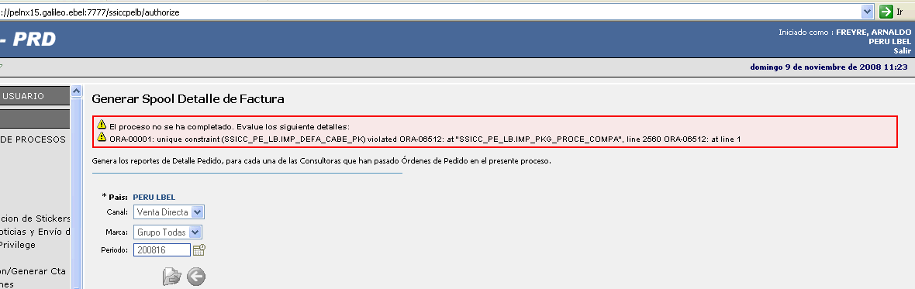

Motivo de la incidencia:

El motivo de la incidencia se debe, que al momento de ejecutar el CURSOR c_consultoras del procedimiento respectivo, genera registros duplicados por país, periodo y código de cliente, las cuales son insertados en la tabla cabecera IMP_DETAL_FACTU_CABEC.

Query de Validación:

Ejecutar el siguiente script la cual devolverá los códigos de consultora duplicados

SELECT
MC.COD_CLIE AS COD_CONSULTORA,
PERIOD.COD_PERI AS COD_PERIODO,
BPAIS.COD_PAIS AS COD_PAIS,
COUNT(1)
FROM
PED_SOLIC_CABEC CON,
PED_TIPO_SOLIC_PAIS PTSP,
PED_TIPO_SOLIC PTS,
MAE_CLIEN MC,
(SELECT VAL_I18N, VAL_OID FROM GEN_I18N_SICC_COMUN WHERE ATTR_ENTI = 'PED_TIPO_SOLIC') TS,
BAS_PAIS BPAIS,
SEG_PAIS SPAIS,
SEG_PERIO_CORPO PERIOD,
CRA_PERIO CRAPERIOD,
MAE_CLIEN_IDENT,
PED_SOLIC_CABEC_SECUE
WHERE
BPAIS.COD_PAIS = 'PEL'
AND PERIOD.COD_PERI = '200816'
AND PTSP.TSOL_OID_TIPO_SOLI = PTS.OID_TIPO_SOLI
AND PTS.OID_TIPO_SOLI = TS.VAL_OID
AND OID_TIPO_SOLI_PAIS IN (SELECT TSPA_OID_TIPO_SOLI_PAIS FROM INT_LAR_TIPO_SOLICI_PEDIDO_DIS)
AND CON.TSPA_OID_TIPO_SOLI_PAIS = PTSP.OID_TIPO_SOLI_PAIS
AND CON.IND_INTE_LARI_GENE = 0
AND CON.CLIE_OID_CLIE = MC.OID_CLIE
AND CON.PERD_OID_PERI = CRAPERIOD.OID_PERI
AND CRAPERIOD.PERI_OID_PERI = PERIOD.OID_PERI
AND BPAIS.COD_PAIS = SPAIS.COD_PAIS
AND MAE_CLIEN_IDENT.VAL_IDEN_DOCU_PRIN = 1
AND MAE_CLIEN_IDENT.CLIE_OID_CLIE= MC.OID_CLIE
AND CON.FEC_FACT IS NOT NULL
AND CON.NUM_UNID_ATEN_TOTA > 0
AND PTS.COD_TIPO_SOLI = 'C1' -- Consolidado O/C Consultora
AND PED_SOLIC_CABEC_SECUE.SOCA_OID_SOLI_CABE = CON.OID_SOLI_CABE
GROUP BY MC.COD_CLIE ,
PERIOD.COD_PERI,
BPAIS.COD_PAIS
HAVING COUNT(1)>1

Dicho query devolverá las consultoras duplicadas. Luego del cual con las consultoras encontradas se procederá a ejecutar el siguiente query:
SELECT
CON.VAL_NUME_SOLI AS NUM_SOLIC,
CON.OID_SOLI_CABE AS OID_SOLI_CABE,
CON.FEC_FACT AS FECHA_FACTURACION,
BPAIS.DES_PAIS AS DESC_PAIS,
MC.OID_CLIE AS OID_CLIE,
MC.COD_CLIE AS COD_CONSULTORA,
MC.VAL_NOM1 AS NOMBRE_CONSULTORA1,
MC.VAL_NOM2 AS NOMBRE_CONSULTORA2,
MC.VAL_APE1 AS APE_CONSULTORA1,
MC.VAL_APE2 AS APE_CONSULTORA2,
PERIOD.COD_PERI AS COD_PERIODO,
BPAIS.COD_PAIS AS COD_PAIS,
MAE_CLIEN_IDENT.NUM_DOCU_IDEN AS NUM_DOCU_IDEN,
CON.VAL_IMPO_FLET_TOTA_LOCA as FLETE,
CON.VAL_IMPO_DESC_1_TOTA_LOCA AS DTO1,
CON.VAL_IMPO_REDO_LOCA AS IMPO_REDO_LOCA,
PED_SOLIC_CABEC_SECUE.NUM_SECU_FACT_DIAR
FROM
PED_SOLIC_CABEC CON,
PED_TIPO_SOLIC_PAIS PTSP,
PED_TIPO_SOLIC PTS,
MAE_CLIEN MC,
(SELECT VAL_I18N, VAL_OID FROM GEN_I18N_SICC_COMUN WHERE ATTR_ENTI = 'PED_TIPO_SOLIC') TS,
BAS_PAIS BPAIS,
SEG_PAIS SPAIS,
SEG_PERIO_CORPO PERIOD,
CRA_PERIO CRAPERIOD,
MAE_CLIEN_IDENT,
PED_SOLIC_CABEC_SECUE
WHERE
BPAIS.COD_PAIS = 'PEL'
AND PERIOD.COD_PERI = '200816'
AND PTSP.TSOL_OID_TIPO_SOLI = PTS.OID_TIPO_SOLI
AND PTS.OID_TIPO_SOLI = TS.VAL_OID
AND OID_TIPO_SOLI_PAIS IN (SELECT TSPA_OID_TIPO_SOLI_PAIS FROM INT_LAR_TIPO_SOLICI_PEDIDO_DIS)
AND CON.TSPA_OID_TIPO_SOLI_PAIS = PTSP.OID_TIPO_SOLI_PAIS
AND CON.IND_INTE_LARI_GENE = 0
AND CON.CLIE_OID_CLIE = MC.OID_CLIE
AND CON.PERD_OID_PERI = CRAPERIOD.OID_PERI
AND CRAPERIOD.PERI_OID_PERI = PERIOD.OID_PERI
AND BPAIS.COD_PAIS = SPAIS.COD_PAIS
AND MAE_CLIEN_IDENT.VAL_IDEN_DOCU_PRIN = 1
AND MAE_CLIEN_IDENT.CLIE_OID_CLIE= MC.OID_CLIE
AND CON.FEC_FACT IS NOT NULL
AND CON.NUM_UNID_ATEN_TOTA > 0
AND
PTS.COD_TIPO_SOLI = 'C1' -- Consolidado O/C Consultora
AND PED_SOLIC_CABEC_SECUE.SOCA_OID_SOLI_CABE = CON.OID_SOLI_CABE
AND MC.COD_CLIE IN (
'522040096',
'522049999',
'522050490'
)
ORDER BY CON.VAL_NUME_SOLI;

OCR – Replicar consultoras para facturación en base a otra facturación realizada

Motivo de la incidencia:

El motivo de la incidencia es replicar consultoras para la facturación del día en base a una facturación anterior. Para ello es necesario que se envíe lista de consultoras a replicar

Query de Validación:

Verificar en la tabla de control de facturación el nro de lote respectivo para asignarle a los nuevos registros a crear en la tabla int_solic_conso_cabec e int_solic_conso_detal

/* cabecera */
SELECT * FROM Int_Solic_Conso_Cabec a
WHERE
a.cod_clie IN (
'022562436',
'027094899',
'012910894',
'026271363',
'029419647',
'029419965',
'010494974',
'029424934',
'022563033',
'000371580',
'024692418',
'027597335',
'029422338',
'009158413',
'009656022',
'009360786'
);

Una vez verificados que existan solo un registro por consultora (En caso existan mas de un registro para una consultora filtrar por la fecha de facturación del cual se va a tomar) se deberá ejecutar el siguiente query:

INSERT INTO Int_Solic_Conso_Cabec
SELECT
cod_pais,
cod_peri,
cod_clie,
to_date('30/10/2008','dd/mm/yyyy'),
num_clie,
tipo_soli,
cod_sbac,
cod_acce,
tip_desp,
sta_proc,
nom_clie,
cod_regi,
des_regi,
cod_zona,
des_zona,
cod_terr,
tip_orde,
val_mont_pedi,
val_sald_deud,
ind_erro_rech,
ind_erro_deud,
ind_erro_mtmi,
ind_erro_mtma,
ind_erro_unma,
ind_error_sgpe,
ind_erro_node,
'0',
ind_bloq_admi,
ind_ocs_bloq,
ind_admi_cart,
ind_bloq_fina,
ind_comp_mont,
usu_digi,
fec_digi,
usu_modi,
fec_modi,
cod_marc,
des_marc,
cod_cana,
des_cana,
ind_erro_remp,
usu_admi_cart,
fec_admi_cart,
obs_prub,
ind_orig_cabe,
'00000413',
to_date('30/10/2008','dd/mm/yyyy'),
'0',
ind_cup_prog,
ind_cup_desp,
ind_cup_cta,
ind_cont_act,
ind_anul,
sec_nume_docu,
docu_num_docu,
cod_moti_rech,
cod_regi_arri,
cod_zona_arri,
oid_soli_cabe,
num_clien,
tspa_oid_tipo_soli_pais,
mone_oid_mone,
tids_oid_tipo_desp,
almc_oid_alma,
modu_oid_modu,
ticl_oid_tipo_clie,
taim_oid_tasa_impu,
perd_oid_peri,
clie_oid_clie,
clie_oid_clie_rece_fact,
clie_oid_clie_paga,
clie_oid_clie_dest,
cldi_oid_clie_dire,
tdoc_oid_tipo_docu,
soci_oid_soci,
sbac_oid_sbac,
terr_oid_terr,
zzon_oid_zona,
val_nume_soli,
val_usua,
val_tasa_impu,
fec_cron,
ind_perm_unio_sol,
val_tipo_camb,
num_docu_orig,
val_unid_dema_real_tota,
num_unid_por_aten_tota,
num_unid_aten_tota,
ind_oc,
ind_pedi_prue,
ind_ts_no_conso,
val_glos_obse,
val_obse_revi,
val_impo_desc_3_tota_loca,
val_impo_dto_3_sin_imp_tot_loc,
pais_oid_pais,
tido_oid_tipo_docu,
vepo_oid_valo_estr_geop,
esso_oid_esta_soli,
copa_oid_para_gene,
grpr_oid_grup_proc,
sbti_oid_subt_clie,
acfi_oid_acce_fisi,
tspa_oid_tipo_soli_pais_cons,
fopa_oid_form_pago,
clso_oid_clas_soli,
ztad_oid_terr_admi,
oper_oid_oper,
proc_oid_proc,
soca_oid_docu_refe,
ind_inte_lari_gene,
fec_prog_fact_comp,
cact_oid_acti,
esta_oid_esta_clie,
ind_fac_refac,
ind_envi_sto
FROM Int_Solic_Conso_Cabec a
WHERE
a.cod_clie IN (
'022562436',
'027094899',
'012910894',
'026271363',
'029419647',
'029419965',
'010494974',
'029424934',
'022563033',
'000371580',
'024692418',
'027597335',
'029422338',
'009158413',
'009656022',
'009360786'
)
AND num_lote = '00000409'

Igual deberá registrar el detalle en la tabla int_solic_conso_detal para ello primero ejecutar el siguiente query de validación:

/*detalles */
SELECT * FROM Int_Solic_Conso_detal a
WHERE a.cod_clie IN (
'022562436',
'027094899',
'012910894',
'026271363',
'029419647',
'029419965',
'010494974',
'029424934',
'022563033',
'000371580',
'024692418',
'027597335',
'029422338',
'009158413',
'009656022',
'009360786'
)
AND num_lote = '00000409'
Una vez verificados que exista el detalle ejecutar el siguiente insert:
INSERT INTO Int_Solic_Conso_detal
SELECT
cod_pais,
cod_peri,
cod_clie,
cod_vent,
tip_posic,
des_prod,
val_unid_dem,
sta_proc,
ind_comp_mtmi,
usu_digi,
fec_digi,
usu_modi,
fec_modi,
val_unid_comp,
fec_soli,
ind_erro_rech,
'00000413',
ind_erro_sse,
sec_nume_docu,
docu_num_docu,
cod_moti_rech,
oid_soli_posi,
soca_oid_soli_cabe,
cod_posi,
num_unid_dema,
num_unid_por_aten,
tpos_oid_tipo_posi,
prod_oid_prod,
fopa_oid_form_pago,
val_codi_vent,
espo_oid_esta_posi,
stpo_oid_subt_posi,
val_codi_vent_fict,
num_unid_dema_real,
val_prec_cata_unit_loca,
val_prec_cont_unit_loca,
val_prec_cata_unit_docu,
val_prec_conta_unit_docu,
val_porc_desc,
val_impo_desc_unit_docu,
ofde_oid_deta_ofer,
sopo_oid_soli_posi,
num_unid_compr,
ind_no_impr,
num_prem,
copa_oid_para_gral,
panp_oid_para_nive_prem,
ind_envi_sto
FROM Int_Solic_Conso_detal a
WHERE a.cod_clie IN (
'022562436',
'027094899',
'012910894',
'026271363',
'029419647',
'029419965',
'010494974',
'029424934',
'022563033',
'000371580',
'024692418',
'027597335',
'029422338',
'009158413',
'009656022',
'009360786'
)
AND num_lote = '00000409'

OCR – Autorización de Pedidos con Deudas

Campo | Descripción
Ruta | Procesos de Usuario / OCR / Autorización de Pedidos con Deudas
Paquete

Error por executeQueryForObject

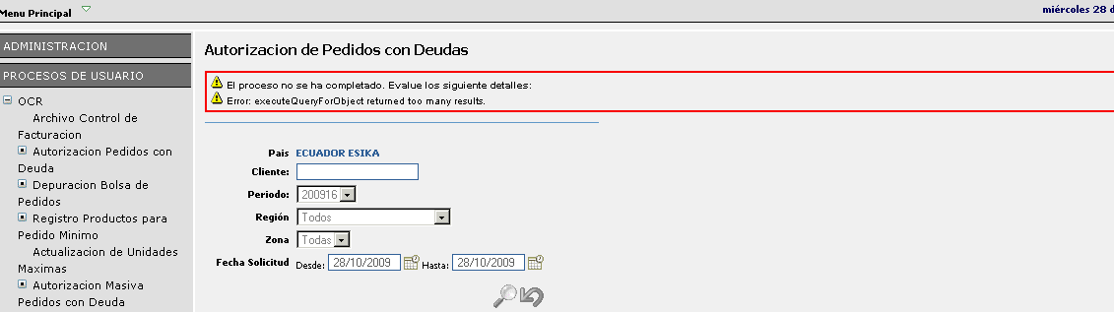

Motivo de la incidencia:

El motivo de la incidencia es que no llega a completar la Autorización de Pedidos debido que se genera error por que el SELECT devuelve más de un registro cuando se realiza el filtro por una consultora en particular

Query de Validación:

Verificar en la tabla de pedidos si existen registros con más de mismo número de Lote para el mismo día de Facturación y para la misma consultora

SELECT DISTINCT nro_lote FROM int_solic_conso_cabec a
WHERE cod_peri = <cod_peri>
AND fec_soli = to_date('<fecha>', 'dd/mm/yyyy');

Verificar en el que posee el menor numero de Lote, si existen detalles en la tabla de detalles de pedidos.

Verificar que todos los registros del menor número de lote existan en la tabla de pedidos cabecera

SELECT *
FROM INT_SOLIC_CONSO_CABEC A
WHERE A.COD_PAIS = 'ECE'
AND COD_PERI = '200916'
AND NUM_LOTE ='00000288'
AND NOT EXISTS (SELECT * FROM SSICC_EC_ES.INT_SOLIC_CONSO_CABEC x
WHERE x.COD_PAIS = 'ECE'
AND x.COD_PERI = '200916'
AND x.cod_clie = a.cod_clie
AND NUM_LOTE ='00000289');

Solución:

Eliminar los pedidos del número de lote menor:

DELETE FROM
FROM INT_SOLIC_CONSO_cabec A
WHERE A.COD_PAIS = 'ECE'
AND COD_PERI = '200916'
AND NUM_LOTE ='00000288';

DELETE FROM
FROM INT_SOLIC_CONSO_detal A
WHERE A.COD_PAIS = 'ECE'
AND COD_PERI = '200916'
AND NUM_LOTE ='00000288';

OCR – Eliminación de Pedidos digitados

Motivo de la incidencia:

Se solicita anular pedidos, las cuales se están dejando de facturar por motivos como monto mínimo, monto máximo, error de detalle, motivo por el cual se solicita anular dichos pedidos para poder digitarse de nuevo para la facturación del día.

Solución:

Solicitar la lista de consultoras a la cual se le aplicará la anulación. Muchas veces cuando se solicita dicha lista de consultoras, se envía en formato de imagen y sin los ceros a la izquierda. Como pre-requisito para aceptar dicha lista debe cumplir lo siguiente:

- Enviar lista de consultoras en formato TXT o en Excel
- Los códigos de consultoras deben ser tal cuales están en el SSICC. Muchas veces se envía códigos de consultora sin los ‘00’ adelante

Ejecutar el siguiente query:

select cod_clie,nom_clie,ind_erro_rech,ind_ocs_proc,ind_proc_gp2
from INT_SOLIC_CONSO_CABEC
where cod_clie IN (
<lista consultoras>
);
update INT_SOLIC_CONSO_CABEC
set ind_erro_rech='1',ind_ocs_proc='0',ind_proc_gp2='0'
where cod_clie IN (
<lista consultoras>
);

Luego del cual se deberá verificar en la tabla de Digitación de pedidos del SSICC en caso se hayan ingresado dichos pedidos por el SSiCC

select * from ped_solic_digit_cabec a
WHERE
a.fec_soli = to_date('<fecha dd/mm/yyyy>', 'dd/mm/yyyy')
AND
a.cod_clie IN (
<lista_consultora>
);
select * from ped_solic_digit_detal a
WHERE
a.fec_soli = to_date('<fecha dd/mm/yyyy>', 'dd/mm/yyyy')
AND
a.cod_clie IN (
<lista_consultora>
);

En caso hubiesen registros ejecutar las siguientes sentencias:
DELETE from ped_solic_digit_cabec a
WHERE
a.fec_soli = to_date('<fecha dd/mm/yyyy>', 'dd/mm/yyyy')
AND
a.cod_clie IN (
<lista_consultora>
);
DELETE from ped_solic_digit_detal a
WHERE
a.fec_soli = to_date('<fecha dd/mm/yyyy>', 'dd/mm/yyyy')
AND
a.cod_clie IN (
<lista_consultora>
);

OCR – Consulta de Micas En Cruces de Campaña

Motivo de la incidencia:

Al realizar la consulta de Micas no se muestra la información debido a que los resúmenes de pre-facturación son ejecutados solo para la campaña activa.

Solución:

- Activar la campaña que se va a consultar.

UPDATE bas_ctrl_fact b
SET b.sta_camp = '0',
b.ind_camp_act = '1'
WHERE cod_peri = <Codigo de Periodo>

- EJECUTAR EL STORE PARA ACTULIZAR LOS RESUMENES

exec EVI_PKG_EJECU_VIRTU.EVI_PR_CARGA_RESUM_PRE_FACTU;

Este procedimiento regenera la data a partir de la tabla INT_SOLIC_CONSO_CABEC

OCR – Recepción Web DD

Campo | Descripción
Ruta | Operación / Ejecución de Interfaces / OCS / Recepcionar WEB DD
Paquete

No genera micas

Motivo de la incidencia:

No genera Micas como si no se hubiese recepcionado nada

Solución

Verificar que Biztalk este enviando el archivo en el FTP correspondiente.
Para ello solicitar el correo de confirmación por parte de Biztalk
Ejemplo:

BIZTALK_PRODUCCION <BIZTALK_PRODUCCION@belcorp.biz>  22/09/2009 05:05 p.m.
  Para | USUARIO_SICC_DIGITACION_DISTRIBUIDA@xbelcorp.biz, wespinoza@pe.belcorp.biz, OPERADOR_PE-ES@xbelcorp.biz, opetecnologia@belcorp.biz
  cc | xrramirez@belcorp.biz
  Asunto | [BIZTALK-INFO] SICC: Digitación Distribuida {PE%ES}
Se ejecutó interface con éxito.

Lote: [39454]

Archivos recibidos :
[ftp://PENTS09FTP:21/FTPeServicios/Aphelion/Esika/PE/IN/OCWPEDCAP.txt]

Archivos enviados:
[FTP://PELNX17H:21//int//ndg//pe//in//PRC-1_200909220000.TXT]

STO – Eliminación de Pedidos

Campo | Descripción
Ruta | PROCESOS DE USUARIO / STO / Eliminación Pedidos
Paquete

Error Unique Constraint STOHD_PK

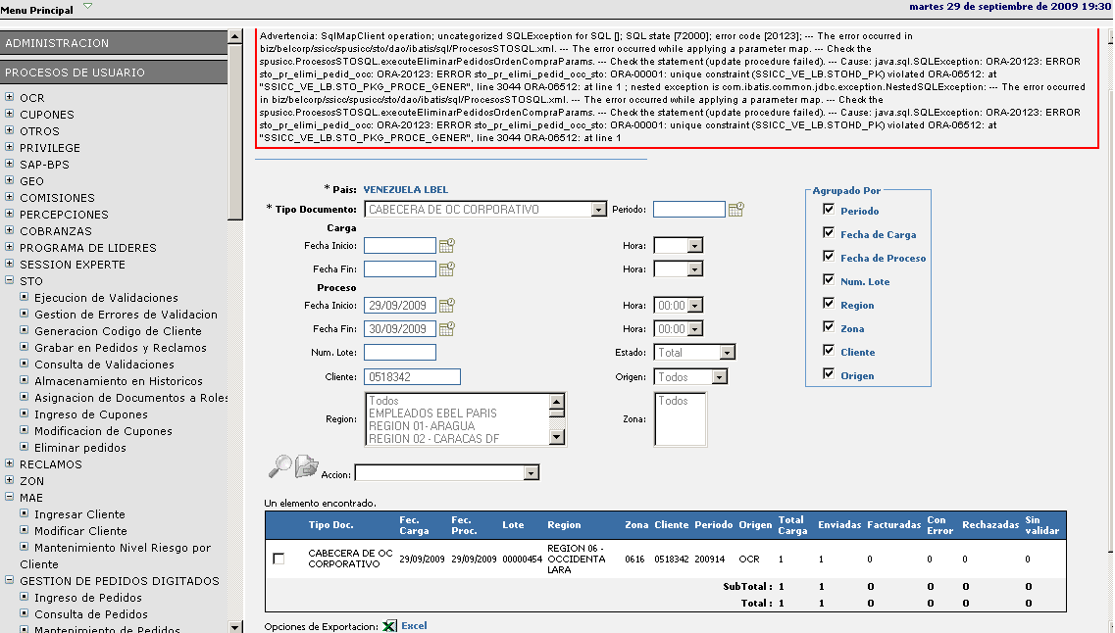

Motivo de la incidencia:

No se puede eliminar el pedido por llave duplicada

Solución

Eliminar el Pedido Manualmente mediante los siguientes Queries

DELETE own_pe_es.ped_solic_posic p
WHERE soca_oid_soli_cabe IN
(SELECT c.oid_soli_cabe
FROM own_pe_es.ped_solic_cabec c
WHERE c.oid_soli_cabe IN (SELECT ic.soca_oid_soli_cabe_refe
FROM ssicc_pe_es.int_solic_conso_cabec ic
WHERE ic.cod_peri = '200915'/*PERIODO*/
AND ic.cod_clie IN ('00000001'/*CONSULTORAS*/)));
DELETE own_pe_es.ped_solic_cabec c
WHERE c.oid_soli_cabe IN (SELECT ic.soca_oid_soli_cabe_refe
FROM ssicc_pe_es.int_solic_conso_cabec ic
WHERE ic.cod_peri = '200915'/*PERIODO*/
AND ic.cod_clie IN ('00000001'/*CONSULTORAS*/));
DELETE ssicc_pe_es.sto_audit_excep
WHERE sec_nume_docu IN (SELECT s.sec_nume_docu
FROM ssicc_pe_es.sto_docum_digit s
WHERE s.cod_tipo_docu IN ('OCC', 'OCD')
AND s.cod_peri = '200915'/*PERIODO*/
AND cod_clie IN ('00000001'/*CONSULTORAS*/));
DELETE ssicc_pe_es.sto_detal_docum_excep
WHERE sec_nume_docu IN (SELECT s.sec_nume_docu
FROM ssicc_pe_es.sto_docum_digit s
WHERE s.cod_tipo_docu IN ('OCC', 'OCD')
AND s.cod_peri = '200915'/*PERIODO*/
AND cod_clie IN ('00000001'/*CONSULTORAS*/));
DELETE ssicc_pe_es.sto_docum_digit s
WHERE s.cod_tipo_docu IN ('OCC', 'OCD')
AND s.cod_peri = '200915'/*PERIODO*/
AND cod_clie IN ('00000001'/*CONSULTORAS*/);
DELETE ssicc_pe_es.int_solic_conso_cabec ic
WHERE ic.cod_peri = '200915'/*PERIODO*/
AND ic.cod_clie IN ('00000001'/*CONSULTORAS*/);
DELETE ssicc_pe_es.int_solic_conso_detal ic
WHERE ic.cod_peri = '200915'/*PERIODO*/
AND ic.cod_clie IN ('00000001'/*CONSULTORAS*/);

Solicitar que se informe al usuario que la eliminación se realizo manualmente.

Eliminación de Pedidos (Pedidos con indicador de Deuda e indicador de cabecera sin detalle)

Motivo de la incidencia:

Se realiza en STO – Gestión de Errores de Validaciones y se encuentra que el pedido tiene indicador de Deuda y asimismo indicador de Cabecera sin detalle. Sin embargo revisando en la tabla de pedidos de detalle (INT_SOLIC_CONSO_DETAL)

Solución

Como primer paso debemos comprobar lo siguiente:
Revisar el campo SEC_NUME_DOCU de la tabla INT_SOLIC_CONSO_CABEC y dicho valor debe existir como registro en la tabla STO_DOCUM_DIGIT.

Revisar el campo SEC_NUME_DOCU de la tabla INT_SOLIC_CONSO_DETAL y dicho valor debe existir como registro en la tabla STO_DOCUM_DIGIT.

En caso no cumpla es necesario borrar los pedidos y volver a cargar

DELETE from int_solic_cabec_conso_cabec
where COD_PERI = <cod_peri>;

DELETE from int_solic_cabec_conso_detal;
where COD_PERI = <cod_peri>;

DELETE FROM sto_audit_excep
where sec_nume_docu in (SELECT SEC_NUME_DOCU FROM sto_docum_digit where cod_tipo_docu in ('OCC','OCD')
AND COD_PERI = <cod_peri>
);

DELETE FROM sto_detal_docum_excep
where sec_nume_docu in (SELECT SEC_NUME_DOCU FROM sto_docum_digit where cod_tipo_docu in ('OCC','OCD')
AND COD_PERI = <cod_peri>
) ;

DELETE FROM sto_docum_digit where cod_tipo_docu in ('OCC','OCD')
AND COD_PERI = <cod_peri> ;

Error en eliminación de pedido consulta a GP1

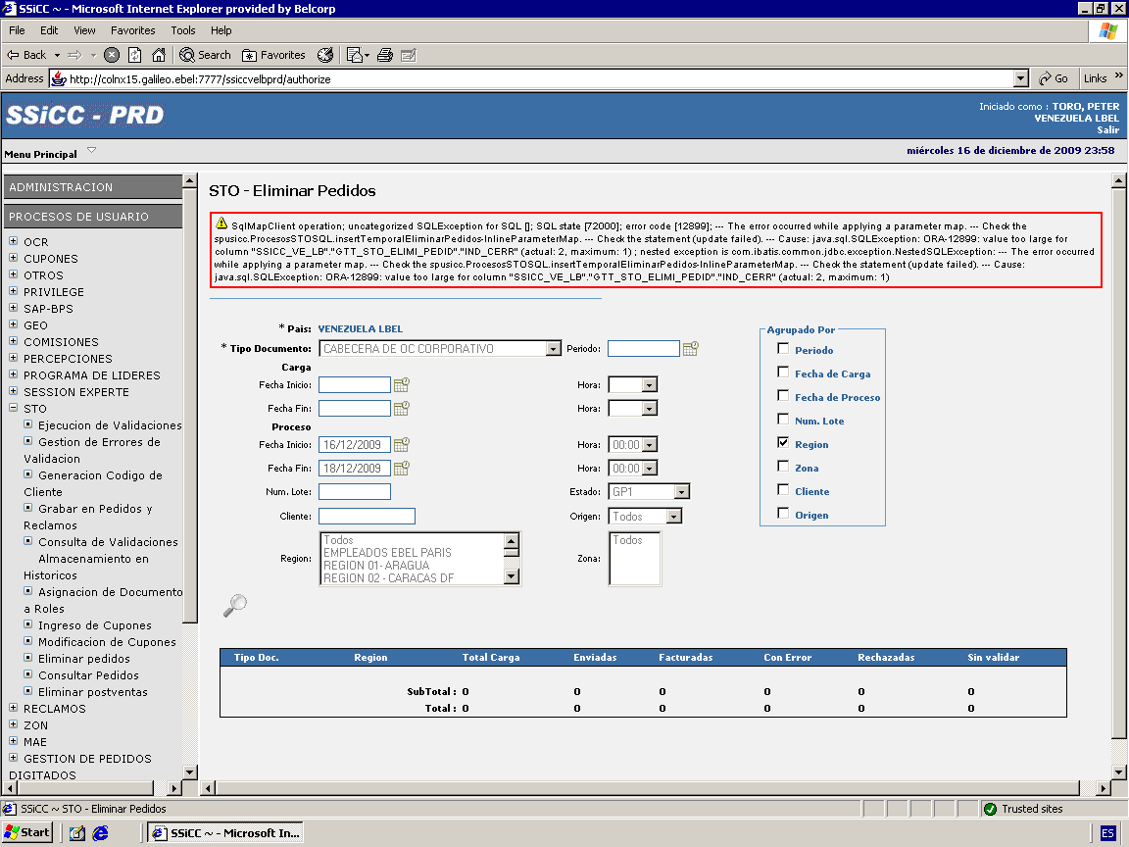

Motivo de la incidencia:

El error es producido por inconsistencia en la información la cual al insertarse en la tabla temporal devuelve el indicador -1, valor que no es soportado por su estructura.

Solución

Consultar Registros inconsistentes

SELECT e.sec_nume_docu,
e.ind_envi,
(SELECT COUNT(*)
FROM sto_detal_docum_excep r
WHERE r.cod_pais = e.cod_pais
AND r.cod_tipo_docu = e.cod_tipo_docu
AND r.num_lote = e.num_lote
AND r.sec_nume_docu = e.sec_nume_docu
AND r.ind_leva_erro = 0
AND r.ind_apro = 0
AND rownum = 1) CERR,
e.ind_rech
FROM sto_tipo_docum_digit b,
sto_docum_digit e,
zon_regio x
WHERE e.cod_pais = 'VEL'--PAIS
AND e.cod_tipo_docu = b.cod_tipo_docu
AND (e.cod_tipo_docu = 'OCC' OR (b.cod_tipo_docu_cabe = 'OCC'))
AND x.cod_regi(+) = e.cod_regi
AND nvl(e.ind_elim,
'0') != '1'
AND (decode(e.ind_envi,
0,
1,
0)) - decode(((SELECT COUNT(*)
FROM sto_detal_docum_excep r
WHERE r.cod_pais = e.cod_pais
AND r.cod_tipo_docu = e.cod_tipo_docu
AND r.num_lote = e.num_lote
AND r.sec_nume_docu = e.sec_nume_docu
AND r.ind_leva_erro = 0
AND r.ind_apro = 0
AND rownum = 1) + e.ind_rech),
0,
0,
1) < 0;
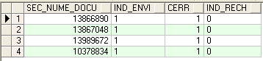

Si el indicador IND_ENVI está en 1 y el indicador CERR está en 1 existe una inconsistencia por que se desaprobó la validación justo en el momento que se estaban insertando los registros.

Por lo cual habría que actualizar con el siguiente query.

UPDATE sto_detal_docum_excep r
SET ind_apro = '1'
WHERE sec_nume_docu IN
(10378834, 13989672, 13866890, 13867048);/*Listado de SEC_NUME_DOCU Recuperado*/
Informar al usuario que se corrigió la inconsistencia.

STO – Error Carga de Pedidos

Campo | Descripción
Ruta | Operación / Ejecución de Interfaces / OCS / Recepcionar Mica o OCS
Paquete

Error Unique Constraint SOCA_UK

Motivo de la incidencia:

El error es producido cuando el proceso de Validaciones Automaticas de STO trata de insertar en tablas de SICC de pedidos. porque el valor de numero de solicitud en la tabla own_comun.ped_numer_solic.val_nume_soli está desfasado con el valor de la tabla <Esquema Pais _Marca>ped_solic_cabec. val_ulti_nume_soli.

Solución

Obtener el máximo valor de la tabla Ped_solic_cabec y sumarle uno mediante el siguiente query.

SELECT MAX(c.val_nume_soli) + 1 FROM ssicc_pe_es,ped_solic_cabec c;
El query devuelve un valor con el siguiente formato YYNNNNNNNN en formato numérico, donde YY representa los dos últimos dígitos del año y NNNNNNNN el número de solicitud. Dado que tiene formato numérico despreciar los ceros a la izquierda, por lo que si el año es 2009 realmente debe ser 9.

Actualizar la tabla own_comun.ped_numer_solic con el valor obtenido.

UPDATE own_comun.ped_numer_solic ns
SET ns.val_ulti_nume_soli = 0 /*Numero de Solicitud NNNNNNNNN*/
WHERE ns.val_oper = 'PED001'
AND ns.val_anio = to_number(to_char(SYSDATE,
'YY'))
AND ns.cod_suba = '000'
AND ns.cod_pais = 'PE';

Luego de solucionar el punto anterior validar que los sequences estén alineados con los PK de tablas PED_SOLIC_CABEC y PED_SOLIC_POSIC.
En caso no estén alineados alinearlos, haciendo correr el sequence hasta un valor superior al de las tablas en mención.

STO – Revisión de errores General

Para todos los procesos que son ejecutados en STO se guarda un log para hacer seguimiento a los tiempos o errores que pudieran Producirse.

Para acceder a esta información ejecutar el siguiente Query.

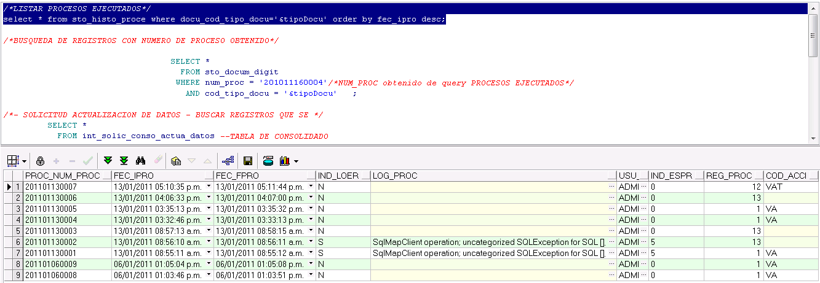

Dentro de los resultados que devuelve el query existe un campo COD_ACCI que indica la accion realizada, la informacion de cada codigo se encuentra en la tabla STO_ACCIO_GESTI y para el caso que sea nulo considerar que se trata de una ejecucion de masiva de validaciones o para el caso de orden de compra puede ser una ejecucion automatica de validaciones de STO despues de una carga.

Para este caso lo que usualmente sucede es que reportan un error, que generalmente es por datos y casos no contemplados en las validaciones que tiene cada documento y que son revisados por el area funcional, la tarea a realizar por el area tecnica en caso el analista no pueda identificar el error es identificar el registro o registros que estan ocasionando el problema para luego pasar esta informacion al analista esta informacion y pueda realizar la correcciones del caso.

Ejemplos de Errores

Error durante ejecucion de validaciones:

Se producen generalmente en paquetes STO_PKG_PROCE_VALID_<COD TIPO DOCUMENTO>, generalmente son causados por casos no contemplados en la validación de la información.

SqlMapClient operation; uncategorized SQLException for SQL []; SQL state [72000]; error code [20123];
--- The error occurred in biz/belcorp/ssicc/spusicc/sto/dao/ibatis/sql/ProcesoSTOOrdenCompraSQL.xml.
--- The error occurred while applying a parameter map.
--- Check the spusicc.ProcesoSTOOrdenCompraSQL.executeValidacionParams.
--- Check the statement (update procedure failed).
--- Cause: java.sql.SQLException: ORA-20123: ERROR STO_PR_OCC_CLIEN_INEXI: ORA-00001: unique constraint (SSICC_PE_ES.CONS_SOCA_PK) violated
ORA-06512: at "SSICC_PE_ES.STO_PKG_PROCE_VALID_OCC", line 4569
ORA-06512: at line 1
; nested exception is com.ibatis.common.jdbc.exception.NestedSQLException:
--- The error occurred in biz/belcorp/ssicc/spusicc/sto/dao/ibatis/sql/ProcesoSTOOrdenCompraSQL.xml.
--- The error occurred while applying a parameter map.
--- Check the spusicc.ProcesoSTOOrdenCompraSQL.executeValidacionParams.
--- Check the statement (update procedure failed).
--- Cause: java.sql.SQLException: ORA-20123: ERROR STO_PR_OCC_CLIEN_INEXI: ORA-00001: unique constraint (SSICC_PE_ES.CONS_SOCA_PK) violated
ORA-06512: at "SSICC_PE_ES.STO_PKG_PROCE_VALID_OCC", line 4569
ORA-06512: at line 1

Para solucionar este tipo de error como primer paso se debe identificar los posibles registros que están ocasionando el problema.
Para lo cual de la consulta de errores debemos obtener el valor del campo PROC_NUM_PROC y con este valor ejecutar la siguiente consulta:

SELECT *
FROM int_solic_conso_actua_datos --TABLA DE CONSOLIDADO
WHERE sec_nume_docu IN (SELECT sec_nume_docu
FROM sto_docum_digit
WHERE num_proc = '201011160004'/*NUM_PROC obtenido de query PROCESOS EJECUTADOS*/
AND cod_tipo_docu = 'SAD');

Este primer paso es útil cuando se tratan de pocos registros ya que es más fácil identificar el registro que ocasiona el error.

En caso no sea posible identificar con este query el error, debe de solicitarse el usu_mod para crear el procedimiento y realizarle DEBUG, para lo cual debemos tener las siguientes consideraciones:

- En el cursor cambiar la tabla temporal por la tabla STO_DOCUM_DIGIT (1)
- Filtrar el cursor con numero de proceso obtenido anteriormente (2)
- Comentar la invocación al proceso sto_pkg_gener.sto_pr_gener_befor_exval
- Comentar la invocación al proceso sto_pkg_gener.sto_pr_gener_after_exval
- Comentar la invocación al proceso sto_pkg_gener.sto_pr_regis_final_valid

EJEMPLO CREACION DE PROCEDIMIENTO DEBUG
CREATE OR REPLACE PROCEDURE sto_pr_occ_micas
(
pscodigopais VARCHAR2,
pscodigotipodoc VARCHAR2,
pscodigovalidactual VARCHAR2,
pscodigovalidanterior VARCHAR2,
psindrequisito VARCHAR2,
psindgestion VARCHAR2,
psusuario VARCHAR2,
psnumeroproceso VARCHAR2
) IS
CURSOR c_deuda IS
SELECT cons.num_lote,
cons.sec_nume_docu
FROM int_solic_conso_cabec cons,
STO_DOCUM_DIGIT /*(1)sto_tmp_docum_digit occ*/
WHERE occ.sec_nume_docu = cons.sec_nume_docu
AND cons.ind_ocs_proc = '0'
AND cons.ind_orig_cabe = '1'
AND occ.num_lote = cons.num_lote
AND occ.cod_tipo_docu = pscodigotipodoc
AND occ.cod_pais = pscodigopais
AND num_proc = '201011160004'; /*(2) */

TYPE t_numlote IS TABLE OF int_solic_conso_cabec.num_lote%TYPE;

TYPE t_sec_nume_docu IS TABLE OF int_solic_conso_cabec.sec_nume_docu%TYPE;

v_numlote t_numlote;

v_sec_nume_docu t_sec_nume_docu;

w_filas NUMBER := 5000; -- Numero de filas a procesar cada vez

j BINARY_INTEGER := 0;

j BINARY_INTEGER := 0;

lscodigodocumentodetalle sto_tipo_docum_digit.cod_tipo_docu%TYPE;

lsinddepecabe VARCHAR2(1);

BEGIN

lscodigodocumentodetalle := sto_pkg_gener.sto_fn_devue_codig_docum_detal(pscodigopais,
pscodigotipodoc);

lsinddepecabe := sto_pkg_gener.sto_fn_devue_indic_depen_cabde(pscodigopais,
lscodigodocumentodetalle,
pscodigovalidactual);

/*(3)sto_pkg_gener.sto_pr_gener_befor_exval(pscodigopais,
pscodigotipodoc,
pscodigovalidactual,
pscodigovalidanterior,
psindrequisito,
psusuario,
psnumeroproceso);*/

OPEN c_deuda;
LOOP
FETCH c_deuda BULK COLLECT
INTO v_numlote,
v_sec_nume_docu LIMIT w_filas;

IF v_sec_nume_docu.count > 0 THEN

-- Actualiza los Indicadores de Validacion
FORALL j IN 1 .. v_sec_nume_docu.count
UPDATE sto_docum_digit occ
SET occ.cod_ulti_vali_ejec = pscodigovalidactual,
occ.cod_ulti_vali_exit = pscodigovalidactual,
occ.usu_modi = psusuario,
occ.fec_modi = SYSDATE
WHERE occ.cod_pais = pscodigopais
AND occ.cod_tipo_docu = pscodigotipodoc
AND occ.num_lote = v_numlote(j)
AND occ.sec_nume_docu = v_sec_nume_docu(j);

-- Actualizamos Detalles Validados OK
IF (lsinddepecabe = 'S') THEN
FORALL j IN 1 .. v_sec_nume_docu.count
UPDATE sto_docum_digit occ
SET occ.cod_ulti_vali_ejec = pscodigovalidactual,
occ.cod_ulti_vali_exit = pscodigovalidactual,
occ.usu_modi = psusuario,
occ.fec_modi = SYSDATE
WHERE occ.cod_tipo_docu = lscodigodocumentodetalle
AND occ.num_lote = v_numlote(j)
AND occ.sec_nume_docu_cabe = v_sec_nume_docu(j)
AND occ.ind_envi = '0'
AND occ.ind_rech = '0'
AND NOT EXISTS (SELECT 1
FROM sto_param_valid v,
sto_param_secue_valid s,
sto_detal_docum_excep e
WHERE v.cod_pais = s.cod_pais
AND v.cod_tipo_docu = s.cod_tipo_docu
AND v.cod_vali = s.cod_vali
AND v.est_regi = '1'
AND s.ind_requ = '1'
AND v.cod_pais = e.cod_pais
AND v.cod_tipo_docu = e.cod_tipo_docu
AND s.cod_vali_ante = e.cod_vali
AND e.sec_nume_docu = occ.sec_nume_docu
AND e.num_lote = occ.num_lote
AND e.cod_tipo_docu = occ.cod_tipo_docu
AND e.cod_pais = occ.cod_pais
AND e.ind_apro = '0');
END IF;

END IF;
EXIT WHEN c_deuda%NOTFOUND;

END LOOP;
CLOSE c_deuda;

/*sto_pkg_gener.sto_pr_gener_after_exval(pscodigopais,
pscodigotipodoc,
pscodigovalidactual,
pscodigovalidanterior,
psindrequisito,
psindgestion,
psusuario,
psnumeroproceso);*/
EXCEPTION
WHEN OTHERS THEN
ln_sqlcode := SQLCODE;
ls_sqlerrm := substr(SQLERRM,
1,
250);
/*sto_pkg_gener.sto_pr_regis_final_valid(pscodigopais,
pscodigotipodoc,
pscodigovalidactual,
psnumeroproceso,
ls_sqlerrm);*/
raise_application_error(-20123,
'ERROR STO_PR_OCC_MICAS: ' || ls_sqlerrm);

END sto_pr_occ_micas;

Error durante insercion en tablas de SICC:

Se producen generalmente en paquete sto_pr_occ_envio_sicc, generalmente son causados por casos que debieron ser filtrados en las validaciones o por parametria.

SqlMapClient operation; uncategorized SQLException for SQL []; SQL state [72000]; error code [20123];
--- The error occurred in biz/belcorp/ssicc/spusicc/sto/dao/ibatis/sql/ProcesoSTOOrdenCompraSQL.xml.
--- The error occurred while applying a parameter map.
--- Check the spusicc.ProcesoSTOOrdenCompraSQL.executeEnvioSiccParams.
--- Check the statement (update procedure failed).
--- Cause: java.sql.SQLException: ORA-20123: ERROR STO_PR_OCC_ENVIO_SICC: ORA-20123: ERROR STO_FN_RESRV_SECUE_NSOLI: ORA-20123: ERROR STO_FN_ACTUA_NUMER_NSOLI: ORA-01403: no data found
ORA-06512: at "SSICC_PE_ES.STO_PKG_ENVIO_VALID_SICC", line 1091
ORA-06512: at line 1
; nested exception is com.ibatis.common.jdbc.exception.NestedSQLException:
--- The error occurred in biz/belcorp/ssicc/spusicc/sto/dao/ibatis/sql/ProcesoSTOOrdenCompraSQL.xml.
--- The error occurred while applying a parameter map.
--- Check the spusicc.ProcesoSTOOrdenCompraSQL.executeEnvioSiccParams.
--- Check the statement (update procedure failed).
--- Cause: java.sql.SQLException: ORA-20123: ERROR STO_PR_OCC_ENVIO_SICC: ORA-20123: ERROR STO_FN_RESRV_SECUE_NSOLI: ORA-20123: ERROR STO_FN_ACTUA_NUMER_NSOLI: ORA-01403: no data found
ORA-06512: at "SSICC_PE_ES.STO_PKG_ENVIO_VALID_SICC", line 1091
ORA-06512: at line 1

Para solucionar este tipo de error como primer paso se debe identificar los posibles registros que están ocasionando el problema.
Para lo cual de la consulta de errores debemos obtener el valor del campo PROC_NUM_PROC y con este valor ejecutar la siguiente consulta:

SELECT *
FROM int_solic_conso_actua_datos --TABLA DE CONSOLIDADO
WHERE sec_nume_docu IN (SELECT sec_nume_docu
FROM sto_docum_digit
WHERE num_proc = '201011160004'/*NUM_PROC obtenido de query PROCESOS EJECUTADOS*/
AND cod_tipo_docu = 'SAD'
AND cod_ulti_vali_erro IS NULL);

En caso que con esta información no pueda identificar el registro o registros que ocasionan el error realizar el debug del procedimiento, no existen consideraciones para este caso, el procedimiento debe ser creado como tal.

Una vez realizada la corrección volver a ejecutar Validaciones de STO.

